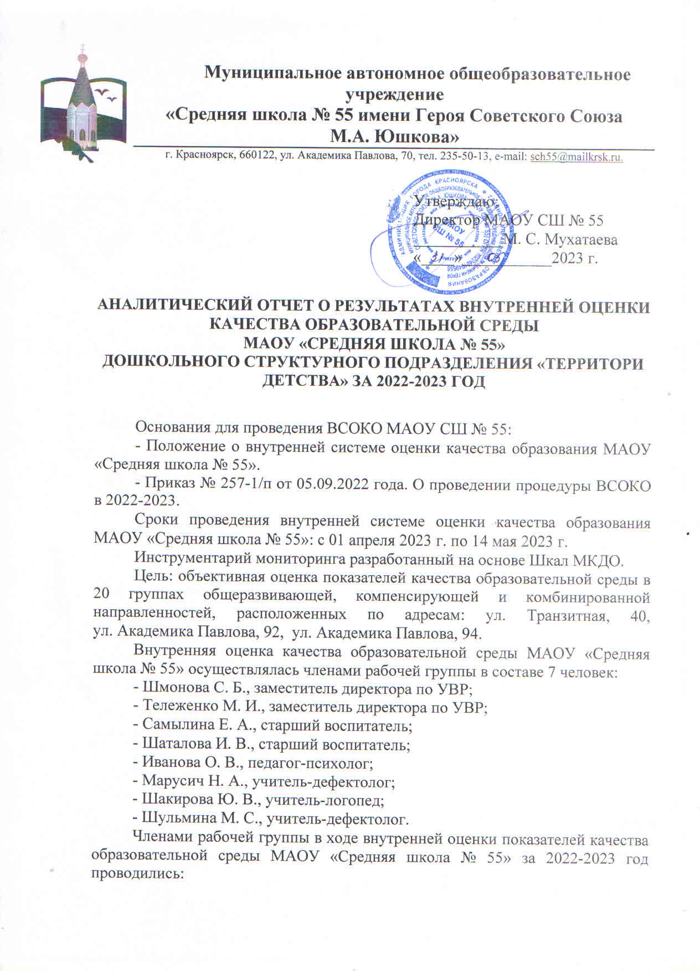

* Изучение локальных нормативно-правовых документов и другой документированной информации, представленных в открытом доступе на официальном сайте МАОУ «Средняя школа № 55» в информационно-телекоммуникационной сети «Интернет» и размещённых в помещениях МАОУ «Средняя школа № 55».
* Опрос педагогических и административных работников МАОУ «Средняя школа № 55».
* Экспертные наблюдения за фактически реализуемой образовательной деятельностью в группах, а также в МАОУ «Средняя школа № 55» в целом.

**Оценка объективного уровня показателей качества образовательной среды МАОУ СШ № 55**

* 1. Качество образовательных программ дошкольного образования – 2,4 балла.
  2. Качество содержания образовательной деятельности в ДОО – 3 балла
  3. Качество образовательных условий в ДОО – 2,8 балла.
  4. Качество взаимодействия с семьёй – 3 балла.
  5. Качество по обеспечению здоровья, безопасности и услуг по присмотру и уходу - 2,92 балла.
  6. Качество дошкольного образования для детей с ОВЗ – 3.6 балла.
  7. Качество управления в ДОУ – 3,2 балла.

По итогам проведённой оценки объективного уровня показателей качества образовательной среды МАОУ «Средняя школа № 55» за 2022-2023 год установлено, что из 9 показателей:

На уровне 1 (группы МАОУ «Средняя школа № 55») показателя (52%) имеют «качество стремиться к базовому». По показателям «Качество содержания образовательной деятельности в ДОО», «Качество взаимодействия с семьёй» и «Качество дошкольного образования для детей с ОВЗ», «Качество управления в ДСП в группах обеспечивается полное выполнение требований ФГОС ДО и других нормативно-правовых актов, регламентирующих дошкольное образование. По 4 показателям (47%) «Качество образовательных программ дошкольного образования», «Качество содержания образовательной деятельности в ДОО»,

«Качество по обеспечению здоровья, безопасности и услуг по присмотру и уходу», «Качество образовательных программ» и «Качество образовательных условий в ДОО» в группах не обеспечено достижение «базового уровня» (получены оценки ниже 3 баллов). Соответственно по этим показателям требования нормативно-правых актов в сфере дошкольного образования в целом выполняются, но «базовый уровень» качества не достигается из-за 1-3 недочётов / нарушений.

На уровне 2 (МАОУ «Средняя школа № 55» в целом) по трём из четырёх показатели качества соответствуют «базовому уровню», а по показателю «Качество дошкольного образования для детей с ОВЗ» - «хорошее качество». Данные результаты подтверждают обеспечение МАОУ «Средняя школа № 55» в целом полного выполнения требований ФГОС ДО и других нормативно-правовых актов, регламентирующих дошкольное образование.

Средняя оценка показателей качества образовательной среды МАОУ «Средняя школа № 55» за 2022-2023 год составляет 3 балла, что соответствует «базовому уровню».

Риски при обеспечении требуемого ФГОС ДО качества показателей образовательной среды МАОУ «Средняя школа № 55» в разрезе областей и показателей качества МКДО, получивших оценку ниже 3 баллов.

Величина рисков:

Высокий риск – необходимо запланировать и выполнить мероприятия по снижению риска в сжатые сроки.

Умеренный риск – следует спланировать и выполнить мероприятия по снижению риска.

Незначительный риск – специальных мер по снижению риска не требуется. Следует усилить контроль за деятельностью.

**Факторы, влияющие на получение результаты объективного уровня показателей образовательной среды МАОУ «Средняя школа № 55»**

Причинами (факторами), влияющими на полученные результаты объективного уровня показателей качества образовательной среды МАОУ «Средняя школа № 55» за 2022-2023 год являются:

Недостаточный уровень теоретико-методологической подготовки педагогических и административных работников МАОУ «Средняя школа № 55» в части изучения и применения показателей и индикаторов шкал МАОУ «Средняя школа № 55» для разработки программ развития МАОУ «Средняя школа № 55».

Недостаточный уровень теоретико-методологической подготовки педагогов в части изменений в содержании образовательной деятельности.

Недостаточное умение применять в образовательной деятельности педагогические принципы, инновационные образовательные программы и технологии, приёмы работы.

Недостаточное обеспечение материально-технической базы МАОУ «Средняя школа № 55».

Недостаточное формирование развивающей предметно-пространственной среды в группах.

Недостаточное формирование доступности среды для детей-инвалидов и детей с ОВЗ.

Не разработанность локальных показателей и критериев для анализа качества деятельности педагогов по всем образовательным областям, показателям и областям качества шкал МКДО.

Недостаточное вовлечение родительской общественности в образовательный процесс.

Для минимизации причин (факторов), влияющих на полученные результаты объективного уровня показателей качества образовательной среды МАОУ «Средняя школа № 55» за 2022-2023 год, необходимо использовать следующие возможности:

Обеспечение повышения квалификации руководителей и педагогов МАОУ «Средняя школа № 55» с ориентацией обучения на изучение показателей и индикаторов качества в Шкалах МКДО, а также на выявленные затруднения в ходе оценки качества образовательной среды.

Обеспечение на постоянной основе повышения квалификации специалистов, осуществляющих образование детей с ОВЗ и детей-инвалидов на различных уровнях инклюзивной образовательной вертикали.

Приведение образовательных программ МАОУ «Средняя школа № 55» в соответствие с актуальными нормативными документами в сфере дошкольного образования (ФОП ДО, ФАОП ДО, ФГОС ДО, Шкалы МКДО).

Развитие образовательной среды МАОУ «Средняя школа № 55» с учётом потребностей, ожиданий, возможностей, интересов и инициативы субъектов образовательных отношений на основе проектного подхода.

Насыщение содержания образования современными, научно-обоснованными программами, технологиями и приёмами.

Создание позитивно звучащей языковой среды.

Обеспечение учёта особенностей социокультурного контекста микроучастка МАОУ «Средняя школа № 55», района, города, региона и страны

Реализация разнообразных форм осуществления образовательной деятельности.

Введение новых форм взаимодействия с семьями воспитанников.

Обогащение развивающей предметно-пространственной среды в зданиях и на территориях МАОУ «Средняя школа № 55».

Изучение опыта отдельных педагогов и групп МАОУ «Средняя школа № 55», других ДОО региона, РФ и мира с целью внедрения в практику деятельности актуальных трендов и тенденций дошкольного образования.